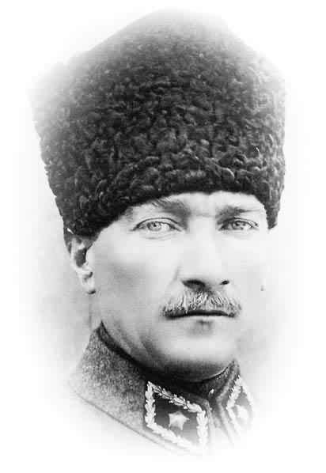

Aşağıdaki doğru-yanlış sorularında parantez içine sizce doğru olanlara D,yanlış olanlara Y harfi Koyunuz.

A
10
Puan
Adı Soyadı:
Sınıfı: 5/
No: Aldığı Not:
2012 – 2013 EĞİTİM - ÖĞRETİM YILI KÜLTÜR ORTAOKULU
5.SINIF FEN VE TEKNOLOJİ DERSİ 1.DÖNEM 1.YAZILI SORULARI
ATAM İZİNDEYİZ...

- ( ) Balık, süt ve yumurta protein yönünden zengin besinlerdir.

- ( ) Vitaminler vücudumuzda düzenleyici olarak görev yapar.

- ( ) Mide boşaltımda görevli yapı ve organlar arasında yer alır.

- ( ) Vücudumuzun yaklaşık üçte ikisi (%70) sudur.

- ( ) Azı dişleri besinleri kesmeye koparmaya yarar.

- ( ) Sindirim sistemi ağızda başlar, midede biter.

- ( ) Vücudumuzdaki atık maddeler vücuttan sadece böbrekler tarafından uzaklaştırılır.

- ( ) Besinler mideden sonra ilk olarak kalın bağırsağa geçer ve orada emilir.

- ( ) İdrar, üretra (idrar kanalı) ile dışarı atılır.

- ( ) Karbondioksit ve su yardımcı boşaltım organımız olan akciğerlerle vücuttan atılır.

Aşağıdaki boşlukları kutudaki uygun kelimeler ile doldurunuz.
B
10Puan

Enerji verici – Sindirim – Azı – İnce – Dışkı – Boşaltım – Kalın – Köpek – İdrar – Yapıcı ve Onarıcı

- Vücutta oluşan atık maddelerin atılmasına ………………………...denir.

- Kanın böbrekler tarafından süzülmesi sonucu …………………oluşur.

- Karbonhidratlar vücutta öncelikli olarak ………………………olarak kullanılır.

- Besinleri öğütmeye yarayan dişler ………………………. dişlerdir.

- Vücuda alınan besinler ……………………… bağırsaktan kana geçer.

Aşağıdaki etkinlikleri açıklamalarda yazıldığı şekilde yapınız

C
44
Puan

1-)Şekildeki gibi numaralandırılmış olan boşaltımda görevli yapı ve organların isimlerini sağdaki numaraların yanına yazınız. (8 puan)

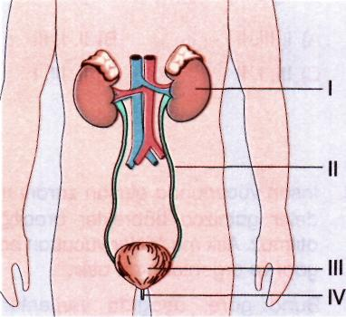

…………..

……………

…………..
…………..

2-)Aşağıda verilen organ ve yapıları görevleri ile eşleştiriniz. (10 puan)
A | Yemek borusu |  |  | Sindirimin başladığı organ olup, besinler küçük parçalara ayrılır.
B | İnce bağırsak |  |  | Besinlerdeki su ve minerallerin emilimini sağlayan organdır.
C | Ağız |  |  | Yutak ile mide arasında bulunur.
D | Kalın bağırsak |  |  | Besinler 2-3 saat kalıp, bulamaç haline getiren organımızdır.
E | Mide |  |  | Besinlerin sindirimi biter ve kana karışmasını sağlar.

3-)Aşağıdaki olayların adlarını yazınız. (2 puan)

Dolaptaki buz (KATI) Isı Alır İçtiğimiz su (SIVI)

………………………..

Su Buharı(GAZ) Isı Verir İçtiğimiz Su(SIVI)

………………………..

4-)Aşağıdaki ifadelerle ifadeleri belirten kelimeleri eşleştiriniz. ( 10 PUAN )
[___] | A | Kışın yağan yağıştır. | 1) | Yağmur
[___] | B | Su damlacıklarının yere yakın yoğuşmasıyla oluşan hava olayı. | 2) | Sis
[___] | C | İlkbahar ve sonbaharda yağan yağıştır. | 3) | Kar
[___] | D | Yeryüzü ile atmosfer arasındaki su dolanımı | 4) | Su döngüsü
[___] | E | Sıvıların ısı alarak gaz haline geçmesi | 5) | Buharlaşma
5-)Diş sağlığımız için nelere dikkat etmeliyiz? Üç tanesini yazınız. (6 PUAN)
*………………………………………………………………………..…

*……………………………….……………………………………………

*………………………….…………………………………………………
6-) Aşağıda verilen çizelgede besin gruplarında boş bırakılan yerleri doldurunuz. (8 puan)
BESİNLER İÇERİKLERİNE GÖRE ÜÇE AYRILIR
3.
2. Su
1.
1.
2.
1. Karbonhidratlar
Düzenleyici
Yapıcı ve Onarıcı
Enerji Verici

Aşağıdaki çoktan seçmeli soruları üzerinde işaretleyerek yanıtlayınız. Her soru 4 puandır.

D
36
Puan

1-)Dengeli beslenmek denildiğinde aklımıza aşağıdakilerden hangisi gelmelidir?
A)En fazla sebze ve meyve tüketmek.
B)Her çeşit besinden yeterince tüketmek.
C)Bol vitaminli yiyecekler yemek.
D)Bolca et, süt ve yumurta yemek.

2-)Böbrek rahatsızlığı olan bir kişiye hangisini önermeliyiz?
A)Tuzlu besinler yemesini
B)Acılı besinler yemesini
C)Alkol kullanmasını
D)Bol su içmesini

3-) Aşağıdakilerden hangisi sindirim sistemi organı değildir?
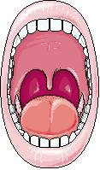
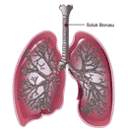
- B)


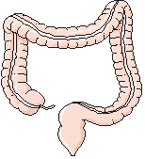
C) D)

4-)Aşağıda verilenlerden hangisi yanlıştır?
A)Sigara ve alkol kullanımı vücudumuzda sadece akciğerlere zarar verir.
B)Sigara içilen ortamlarda bulunan sigara içmeyen kişiler de en az içenler kadar zarar görür.
C)Diyetin anlamı dengeli beslenmedir.
D)Besinlerin kana geçebilmesi için birtakım salgılar tarafından parçalanması gerekir.
5-)Ayhan futbol oynarken düşüp dizini ve kolunu yaralamıştır. Ayhan’ın yaralarını iyileştirme ve onarmada aşağıdaki besin maddelerinden hangisi etkin rol oynar?
A) Su B) Mineraller
C) Karbonhidratlar D) Proteinler

6-)Sindirim sırasında emilen besinler hangisi aracılığı ile tüm vücuda yayılır?
A) Yemek borusu B) Kan
C) Bağırsaklar D) Mide

I- Son kullanma tarihine bakmak
II- İçerdiği katkı maddelerine bakmak
III- Tadına bakmak
7-)Paketlenmiş besin maddelerini tüketirken yukarıdakilerden hangisine ya da hangilerine dikkat etmek gerekir?
A) Yalnız I B) Yalnız III C) I ve II D)I ve III

8-) Aşağıdaki tabloda ▲, ■,  sembolleri ile gösterilen besinler bi üret çözeltisi, beyaz kağıt ve tentürdiyot ile etkileştirilmiştir. Tablodaki sonuçlar elde edilmiştir.
Sorular | Besin maddeleri
Sorular | ▲ | ■ | 
Bi üret ile sarı renk alıyor mu? | Hayır | Evet | Hayır
Beyaz kâğıdı şeffaflaştırıyor mu? | Hayır | Hayır | Evet
Tentürdiyotla mavi renk veriyor mu? | Evet | Hayır | Hayır

Buna göre hangi seçenekte verilen maddeler Bilge’nin deneyinde kullandığı besinler olabilir?
▲ ■ 
A.patates zeytin bisküvi
B.yumurta ceviz bisküvi
C.yumurta ekmek zeytin
D.ekmek yumurta ceviz
9-)Yeryüzündeki su döngüsünü sağlayan en büyük enerji kaynağı aşağıdakilerden hangisidir?
A) Kömür B) Elektrik C) Güneş D) Petrol

CEVAP ANAHTARI
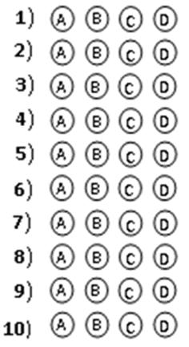
Not: Sınav süresi 40 dakikadır, puanlar
Soruların yanında verilmiştir.

BAŞARLAR DİLERİM

Sezai CORAZOĞLU
Fen ve Teknoloji Öğretmeni

